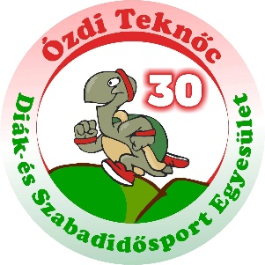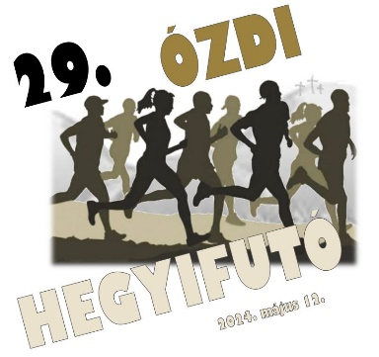

**29. ÓZDI HEGYIFUTÓ VERSENY**

**2024. május 12.**

**12,4 KM, HÁRMASKERESZT FUTAM**

**NŐI EREDMÉNY**

|  |  |  |  |
| --- | --- | --- | --- |
| **EREDMÉNY** | **NÉV** | **VÁROS / EGYESÜLET** | **IDŐEREDMÉNY** |
| **1.** | Érsekné Popják Judit | Borsodnádasd / Ó-Bükki Farkasok | 01:14:33,85 |
| **2.** | Tóth Mónika | Egercsehi / Ó-Bükki Farkasok | 01:18:39,21 |
| **3.** | Gosztola Mária | Nyíregyháza / Edelényi Futók Egyesülete | 01:27:06,99 |
| **4.** | Szrogh Mónika | Ózd / Ózdi Teknőc DSZE | 01:30:40,53 |